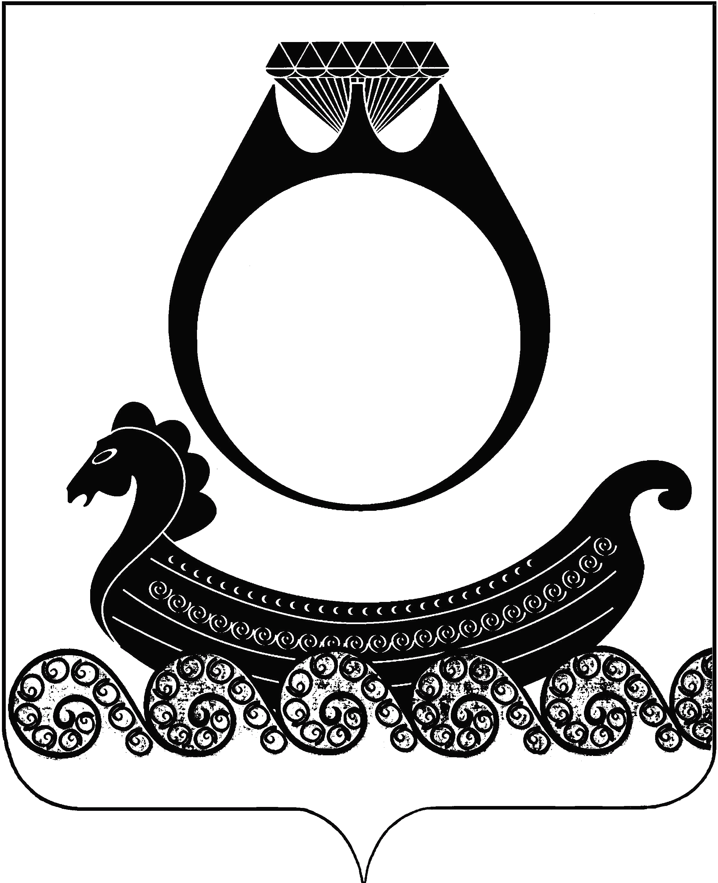

Отдел образования
администрации Красносельского муниципального района
Костромской области

ПРИКАЗ

от 28 января 2012г. | пос. Красное-на-Волге | № 16

О проведении районного этапа конкурса
исполнителей художественного слова
среди школьников «Великие вехи
истории», посвященного 400-летию
окончания Смутного времени и
возрождения Российской
государственности

В целях продвижения юных костромичей к освоению художественной литературы, отражающей историю возрождения Российской государственности и в связи празднованием 400-летия окончания Смутного времени

ПРИКАЗЫВАЮ:

- Утвердить положение о проведении конкурса (Приложение 1);
- Провести школьный этап конкурса исполнителей художественного слова среди школьников «Великие вехи истории», посвященный 400-летию окончания Смутного времени и возрождения Российской государственности, до 1 марта 2013 года согласно прилагаемому положению.
- Провести муниципальный этап конкурса исполнителей художественного слова среди школьников «Великие вехи истории», посвященный 400-летию окончания Смутного времени и возрождения Российской государственности, 13 марта 2013 года.
- Ответственность за проведение районного конкурса исполнителей художественного слова среди школьников «Великие вехи истории», посвященного 400-летию окончания Смутного времени и возрождения Российской государственности, возложить на методиста отдела образования администрации Красносельского муниципального района Корнееву Н.С.
- Контроль за исполнением приказа оставляю за собой.

Заведующая
отделом образования Гуляева Г.И.

Приложение

Утверждено заведующей
отдела образования
администрации Красносельского
муниципального района
Гуляевой Г.И._________________

ПОЛОЖЕНИЕ
районного конкурса исполнителей художественного слова среди школьников «Великие вехи истории», посвященного 400-летию окончания Смутного времени и возрождения Российской государственности

1.Цели и задачи

1) Наиболее полно раскрыть тему патриотизма, любви к своей малой и большой Родине, наполнить истинным смыслом слова Отечество, Отчизна, Родина – мать;
2) Подвигнуть юные умы к освоению художественной литературы, отражающей историю возрождения Российской государственности, подвига народного героя, патриота – земляка Ивана Сусанина, тему единства разных народов России;
3) Воспитывать чувство прекрасного, любовь к художественному слову, дать возможность выразить свои художественные и эстетические пристрастия, своё отношение к данной тематике.

2.Участники

В конкурсе принимают учащиеся образовательных учреждений и воспитанники учреждений дополнительного образования детей Костромской области по следующим возрастным категориям: 1 – 4 класс.; 5 – 7 класс.; 8 – 10 класс.; 11 класс.
В муниципальном конкурсе принимают участие исключительно победители школьного этапа (занявшие 1 место) каждой возрастной категории.
3.Номинации

1) «Заря над Русью!» - по произведениям, отражающим тему 400-летия окончания Смутного времени и возрождения Российской государственности (проза, поэзия);
2) «Патриот земли русской!» - по произведениям, отражающим тему 400-летия подвига Ивана Сусанина (проза, поэзия);
3) «Мы вместе, мы едины!» - по произведениям авторов многонациональной России (проза, поэзия);
4) «Люблю тебя, моя Россия!» (авторские произведения).
Время исполнения произведений не более 5 мин. Более краткое время исполнения не влияет на оценочный результат.

4.Критерии оценки

1) Художественный уровень репертуара, соответствие заданной тематике;
2) Исполнительское мастерство;
3) Сценическая культура.

5.Сроки проведения

- школьные тур – до 1 марта 2013 года,
- муниципальный конкурс – 13 марта 2013 года, который пройдет в МОУ ДОД Доме детского творчества в 10.00;
- Финальный этап областного конкурса – 29 марта 2013 года;
- В финальном этапе областного конкурса принимают участие победители муниципальных конкурсов.

- Награждение

Победители областного этапа конкурса во всех номинациях и возрастных категориях награждаются дипломами 1, 2, 3 степени.

- Члены жюри
- Гуляева Г.И. – заведующая отделом образования, председатель жюри
- Сыроегина Г.Л. – директор МОУ ДОД ДДТ
- Корнеева Н.С. – методист по воспитательной работе
- Шишова Л.Н. – педагог дополнительного образования МОУ ДОД ДДТ
- Смирнова Т.В. –корреспондент газеты «Красное Приволжье»
- Молоснова О.В. – учитель русского языка и литературы

Заявка
на участие в областном конкурсе исполнителей художественного слова
«Великие вехи Истории»

1.Номинация ______________________________________________________
2. Ф. И. участника __________________________________________________
3. Район, образовательное учреждение, класс __________________________
4. Автор и название исполняемого произведения ________________________
5. Время исполнения произведения ____________________________________
6. Ф. И. О. педагога, должность _______________________________________

